

{{title}}
红蓝演练总结报告
2025年第x季度

版本控制
版本号 | 版本日期 | 创建/修订人 | 说明
V1.0 | 2025-05-30 |  | 文档创建

版权声明
本报告中出现的全部文字、图表、流程、方法、程序码、文档格式、截屏贴图等内容，除另有特别注明，版权均属深圳烟草工业有限责任公司与北京长亭科技有限公司所有，受有关产权及版权法保护。任何机构、单位、个人未经深圳烟草工业有限责任公司与北京长亭科技有限公司的书面授权许可，不得用任何方式或理由复制、引用本报告的任何片段。
特此郑重法律声明！

目录
1. 整体回顾与成果总结 5
1.1. 攻防成果 6
1.1.1. 成果概览 6
1.1.2. 重要成果 7
1.2. 攻击路径 7
1.2.1. 路径图 7
1.2.2. 路径概述 7
2. 整体安全问题分析 9
2.1. 问题分析 9
2.1.1 敏感信息泄露问题普遍 9
2.1.2 应用系统存在严重安全漏洞 9
2.2. 安全建议 9
2.2.1 加强敏感信息管理 9
2.2.2 应用系统安全加固 9
2.2.3建立持续的安全管理机制 9
3. 创建账号与遗留文件 9
3.1. 遗留文件清理办法 9
4. 附录：安全威胁记录 10
4.1. idaas.haorizi.cn任意用户登录 -严重 10
4.1.1. 问题简要 10
4.1.2. 攻击详情 10
4.2. idaas.haorizi.cn短信轰炸-高危 14
4.2.1. 问题简要 14
4.2.2. 攻击详情 15
4.3. 10.12.50.39 MySQL弱口令 18
4.3.1. 问题简要 18
4.3.2. 攻击详情 18
4.4. 10.12.68.126-任意文件读取-高危 19
4.4.1. 问题简要 19
4.4.2. 攻击详情 19
4.5. 10.12.61.227，10.12.61.243:8012-XSS漏洞 20
4.5.1. 问题简要 20
4.5.2. 攻击详情 20
4.6. 多台-弱口令漏洞-高危 22
4.6.1. 问题简要 22
4.6.2. 攻击详情 23
4.7. 10.12.67.80:8848-nacos身份认证绕过漏洞 26
4.7.1. 问题简要 26
4.7.2. 攻击详情 27
4.8. 10.12.62.26:9090-未授权访问 28
4.8.1. 问题简要 28
4.8.2. 攻击详情 28
4.9. 10.12.79.14 - sql注入 29
4.9.1. 问题简要 29
4.9.2. 攻击详情 29

整体回顾与成果总结
项目时间 | {{start_time}}-{{end_time}}
测试时段 | 无特殊要求
项目范围 | {{targets_list}}
标靶信息 | 本次攻防未设置标靶

经深圳烟草工业有限责任公司（以下简称深圳工烟）授权后，北京长亭科技有限公司（以下简称长亭科技）安排工程师进行网络安全红蓝对抗，模拟攻击行动评估网络系统的安全性和弱点。其中，长亭科技是攻击方，深圳工烟是防御方。
在红蓝对抗中，长亭科技尝试利用各种攻击手段，如漏洞利用、社会工程学、恶意软件等，入侵目标系统或者获取敏感信息。而深圳工烟则利用各种安全措施，如加固系统、监控日志、训练员工等，保护目标系统免受攻击。

攻防成果

成果概览
序号 | 风险等级 | 风险名称
{{#e}}
{{seq}} | {{risk_level}} | {{hostname_and_type}}
{{/vb}}

重要成果
- 无

攻击路径

路径图
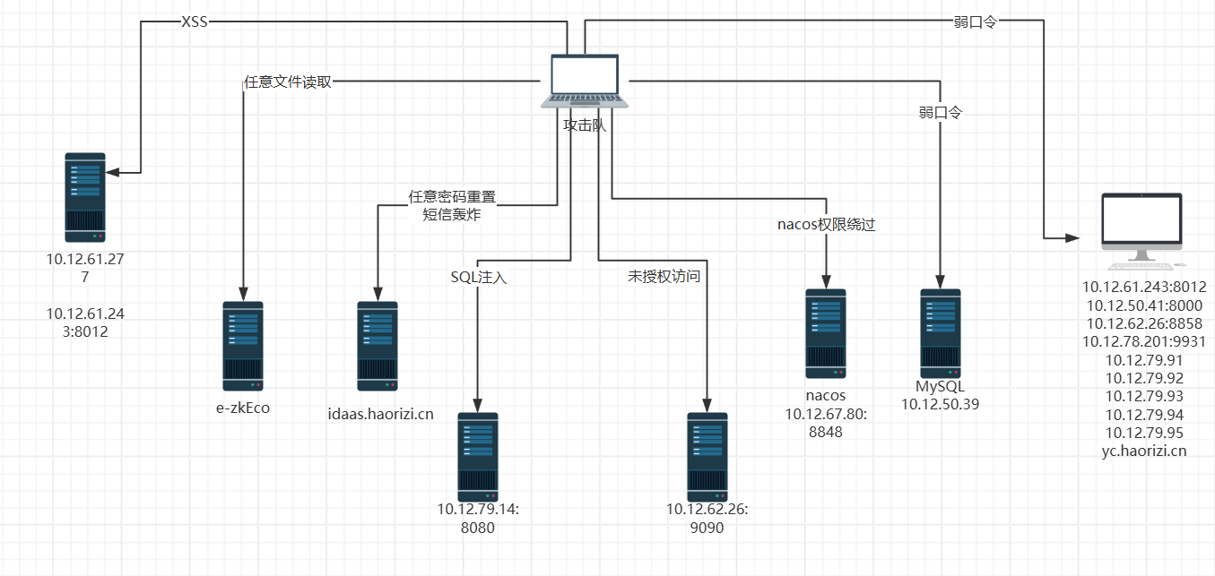

路径概述
本次红蓝对抗中，长亭科技攻击队从内网办公区模拟被钓鱼的办公人员对深圳工烟发起攻击。
- 内网办公区攻击人员通过在内网进行探测与尝试，找到10.12.67.80设备，开启8848端口的nacos服务, 发现其存在权限绕过漏洞,通过漏洞成功进入到后台.
- 内网办公区攻击人员通过在内网进行探测与尝试，发现10.12.79.14:9080使用wms系统存在sql注入漏洞,成功获取该机器数据库数据.
- 内网办公区攻击人员通过在内网进行探测与尝试，发现10.12.68.126存在任意文件读取漏洞,成功获取到该机器的敏感文件.
- 内网办公区攻击人员通过内网进行探测与尝试, 发现10.12.61.243:8012，10.12.50.41:8000，10.12.62.26:8858系统均存在弱口令漏洞.

- 内网办公区攻击人员通过内网进行探测与尝试,发现idaas.haorizi.cn系统存在任意用户密码修改，导致可以任意用户登录到后台

整体安全问题分析

问题分析

2.1.1 敏感信息泄露问题普遍
在本次测试中发现多台服务器存在go pprof、Swagger等组件的未授权访问问题，这些组件泄露了大量敏感信息，包括系统配置信息、接口信息等。攻击者可以利用这些信息进行进一步的攻击渗透。

2.1.2 应用系统存在严重安全漏洞
多个系统存在高危漏洞，包括SQL注入、任意文件读取等漏洞。这些漏洞可能导致系统数据泄露、服务器被控制等严重后果。特别是高架库系统等重要业务系统存在SQL注入漏洞，威胁较大。

安全建议

2.2.1 加强敏感信息管理
对go pprof进行访问控制，建议在生产环境禁用或限制仅内网访问
对Swagger等开发调试接口进行访问控制，生产环境建议关闭
对系统配置文件进行加密处理，避免明文存储敏感信息

2.2.2 应用系统安全加固
对存在SQL注入的系统进行代码审计和修复，使用参数化查询
对mysql数据库密码修改为强口令
对文件上传功能进行严格的格式验证和权限控制
及时更新系统组件版本，修复已知漏洞（如nacos权限绕过漏洞）

2.2.3建立持续的安全管理机制
建立应用上线安全评估机制，确保新上线系统符合安全要求
定期进行安全扫描和渗透测试，及时发现和修复安全问题
加强安全意识培训，提高开发和运维人员的安全意识

创建账号与遗留文件

遗留文件清理办法
设备地址 | /
遗留文件 | /
遗留账号 | /
清理方法 | /

4.附录：安全威胁记录
{{#vulnerabilities}}
4.{{seq}}. {{hostname}}{{vul_type}} - {{risk_level}}

4.{{seq}}.1. 问题简要
威胁编号|T-000{{seq}}
|---|---|
前置编号|无
攻击类型|多种类型漏洞
攻击地址/受害域名/受害地址|{{hostname}}
威胁等级|{{risk_level}}
攻击时间/受害链接|{{url}}
攻击载荷/|/

4.{{seq}}.2. 攻击详情
{{#ordered_content}}
{{?type === 'text'}}
{{content}}
{{/type}}
{{?type === 'image'}}
{{@content}}
{{/type}}
{{/ordered_content}}
{{/vulnerabilities}}


北京长亭科技有限公司

总部地址：北京海淀区学清路 768创意产业园 A座 12号门 2-008
分支机构：上海、深圳、郑州、南京、武汉、成都、杭州
联系电话：4000-327-70

